Дата: 15.01.2025 Урок: фізична культура Клас: 2-А
Вчитель:Довмат Г.В.
Тема. О.В. ТМЗ. Загально-розвивальні вправи з прапорцями. Загально-розвивальні вправи в русі. ЗФП: ходьба на носках, п'ятах, навички пересувань: ходьба широкими кроками, зі зміною частоти кроку. Біг з високим підніманням стегна. Танцювальні кроки: приставний крок убік, уперед, назад. Рухливі ігри та естафети.

Мета: повторити правила безпеки та поведінки на уроках фізкультури; вдосконалювати навички виконання комплексу загально-розвиваючих вправ з прапорцями, у русі; тренувати у виконанні ходьби на носках, п'ятах, бігу з високим підніманням стегна. Навчати навичкам пересувань: ходьба широкими кроками, зі зміною частоти кроку, танцювальним крокам: приставний крок убік, уперед, назад; сприяти вихованню морально-вольових якостей: витривалості, сили, швидкості, спритності, здорового способу життя.

Опорний конспект уроку для учнів
- Правила техніки безпеки під час занять спортом в домашніх умовах.
https://www.youtube.com/watch?v=Cp6JmkqCQfI
2.Організовуючі вправи:
- перешикування

- повороти «Кругом!»

- ходьба на носках, п'ятах, навички пересувань: ходьба широкими кроками, зі зміною частоти кроку.
https://www.youtube.com/watch?v=OO-_a_qHkSw

3.Загально-розвивальні вправи з прапорцями.
https://www.youtube.com/watch?v=vGYQ_cpWc9U
4.Біг з високим підніманням стегна.
https://www.youtube.com/watch?v=3haY_bpN2Fo
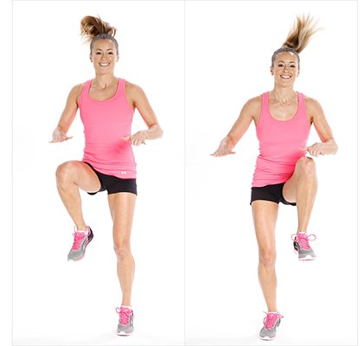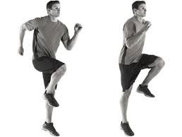
5. Загально-розвивальні вправи в русі.
https://www.youtube.com/watch?v=ltEzzJzD154&t=95s
6.Танцювальні кроки: приставний крок убік, уперед, назад.
https://www.youtube.com/watch?v=Gz7L9x4P3x4

7. Рухливі ігри та естафети вдома

https://www.youtube.com/watch?v=B2mYUvKS0hg


